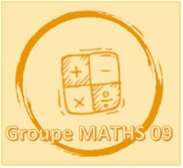
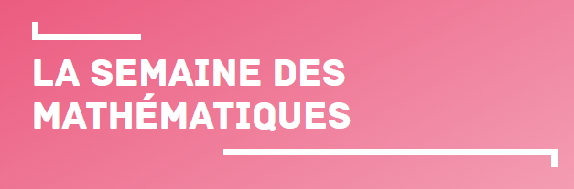

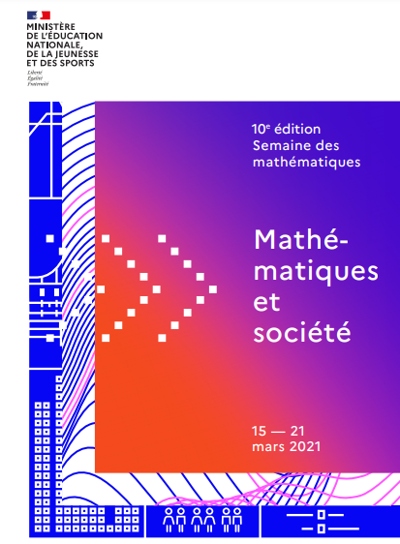
La 10e semaine des mathématiques se déroule du lundi 15 au dimanche 21 mars 2021
sur le thème "Mathématiques et société".
La Semaine des mathématiques a pour objectif de montrer à tous les élèves des écoles, collèges et lycées ainsi qu'à leurs parents, une image actuelle, vivante et attractive des mathématiques. Cette opération est l'occasion de souligner l'importance qu'ont les mathématiques dans la formation des citoyens et citoyennes et dans leur vie quotidienne (nombres, formes, mesures, sciences du numérique, etc.).

A cette occasion, de nombreuses actions sont prévues dans les écoles ariégeoises.
Cette brochure propose quelques exemples d’activités qui seront menées dans les classes du département au cours de la semaine des mathématiques.
Vous trouverez des renseignements complémentaires et d’autres idées à mettre en œuvres dans vos classes sur la page dédiée sur le site Eduscol : https://eduscol.education.fr/1980/semaine-des-mathematiques
Projet suivi par Jean-Marc MAUPOME (IEN en charge de la mission mathématiques sur le département de l’Ariège) : ienstl@ac-toulouse.fr
Pour tout renseignement complémentaire, veuillez contacter le référent mathématique de votre circonscription :
Foix – Pays de Foix : Jérôme Bonnet ia09-cpcepsfoixv@ac-toulouse.fr
HAPC : Aurélie Boussac ia09.cpchapc@ac-toulouse.fr
Pamiers : Patrick Capéran : cpc.eps-pamiers@ac-toulouse.fr
St Lizier : Stephen Servant stephen.servant1@ac-toulouse.fr

Cycle 1
- Réaliser une balade Mathématiques dans le but de :
- faire prendre conscience de la présence des mathématiques dans notre environnement quotidien.
- photographier, dessiner ou noter ce qui est « Mathématique » pour les élèves.
- identifier, dans l’environnement proche, des formes connues.
- identifier, dans l’environnement proche, des collections d’éléments que l’on peut dénombrer.

- Organiser un temps « jeux mathématiques » (jeux de société…)

- Mettre en place des ateliers « La bonne idée mathématique »
- Lire ou réciter des poèmes mathématiques
- Lire des albums « mathématiques »
- Mettre en scène des situations problèmes en motricité
- Jouer pour apprendre à se situer dans l’espace (Le train des poupées / Le train des lapins) Cliquez sur les liens

- Jouer aux échecs (version maternelles) Cliquez sur le lien

Cycle 2
- Réaliser une balade mathématique dans le but de :
- faire prendre conscience de la présence des mathématiques dans notre environnement quotidien.
- photographier, dessiner ou noter ce qui pour les élèves est « mathématique ».
- identifier, dans un milieu familier, des situations problèmes (arithmétiques, atypiques).
- résoudre des photo-problèmes (maths en vie).
- identifier, dans l’environnement proche, des formes géométriques connues.
Un exemple de scénario pédagogique détaillé sur les « Balades mathématiques » (rédigé par une constellation Mathématiques du département) est consultable à l’adresse suivante : https://view.genial.ly/601800757e9a150d633eba1d/horizontal-infographic-timeline-sdm-bm09

- Participer à un rallye mathématiques (INSPE, Calcul@tice, Kangourou…)

- Organiser un temps « jeux mathématiques » (jeux de société, jeux de logique, jeux de plateau, applications sur tablettes numériques ou PC)

- Lire ou réciter des poèmes mathématiques

- Résoudre des énigmes mathématiques

Cycle 3
- Réaliser une balade mathématique (voir rubrique cycle 2)
- Résoudre des photo-problèmes en coopération (maths en vie).

- Réaliser un escape game.
- Interroger des commerçants (ou autres professionnels, parents, …) sur leur utilisation des mathématiques au quotidien.

- Participer à un rallye mathématiques (INSPE, Calcul@tice, Kangourou…)

- Organiser un temps « jeux mathématiques » (jeux de société, jeux de logique, jeux de plateau, applications sur tablettes numériques ou PC)

- Lire, réciter ou inventer des poèmes mathématiques

- Résoudre des énigmes mathématiques (Canopé, …)

- Réaliser un défi « Calculer avec un boulier chinois »

- Elaborer des statistiques rigolotes en enquêtant dans les autres classes

- Présenter brièvement l’histoire des mathématiques et parler de quelques grands mathématiciens

